Fédération Belge
de Vol Libre a.s.b.l.
SECRETARIA(A)T
Stationsstraat 103
B-2860 St-Katelijne-Waver
TEL/FAX: + 32 (0)15 32 18 20
info@fbvl.be & info@bvvf.be

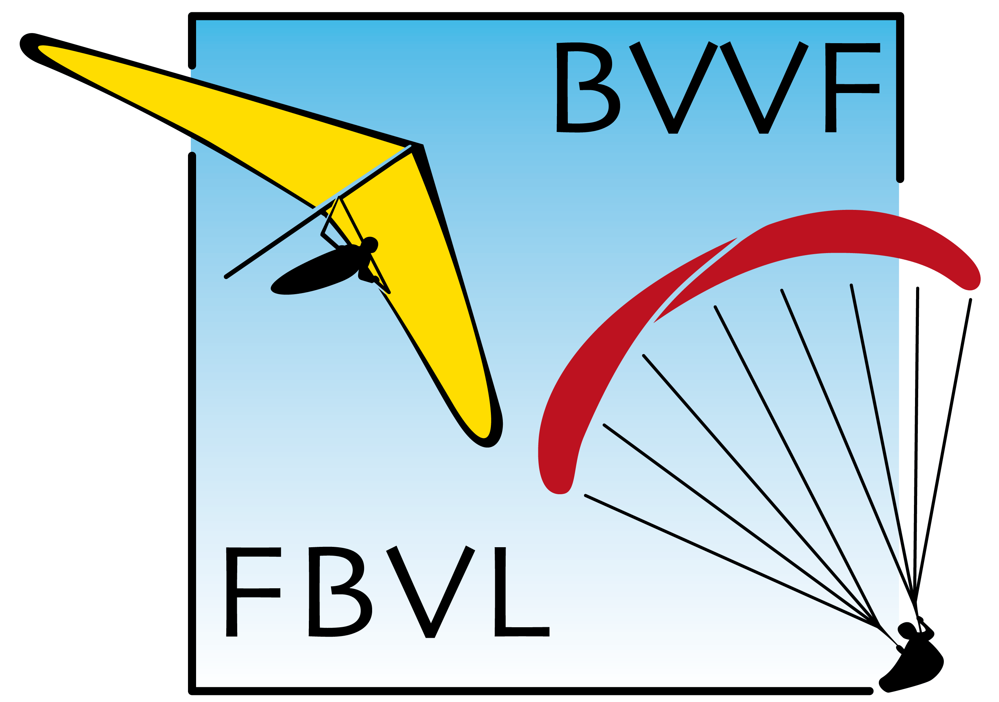
Belgische Vrije Vlucht
Federatie v.z.w.
SIEGE SOCIAL(E) ZETEL
Rue Montoyerstraat 1 b. 6
Brussel 1000 Bruxelles
BBL 310-0902218-10
www.fbvl.be & www.bvvf.be

Aanvraag ter erkenning van een vrije vlucht -club

Ondergetekenden, verkozen bestuurders van de volgende vrije vlucht –club, wensen dat hun club erkend wordt door de Belgische Vrije Vlucht Federatie vzw.

Naam van de club: ..........................................................................................................................................

VZW / Feitelijke vereniging (doorstreep de overbodige vermelding)

Deltavliegen / Parapente / Rigid wing / Swift / Lier (doorstreep de overbodige vermeldingen)

Contactadres club: .....................................................................................................................

Telefoon contactadres club: ..................................................................................................................

E-mail contactadres club: ......................................................................................................................

Internetsite club: ..................................................................................................................................

Rekeningnummer club: …………………………………………………………………………………………

Naam en voornaam van alle bestuurders en hun functie :

...................................................................................................................................................................

...................................................................................................................................................................

...................................................................................................................................................................

...................................................................................................................................................................

We bevestigen dat onze club beantwoord aan de volgende voorwaarden, die door de BVVF opgesteld werden:
Sommige van deze punten moeten vervolledigd worden met in de bijlagen gevraagde informatie:

- De club is een VZW of een Feitelijke Vereniging met een democratisch verkozen bestuur en is gevestigd in België (maatschappelijke zetel, clublokaal,…). Ieder jaar moeten de namen, adressen en telefoonnummers van de bestuursleden,
en het contactadres doorgegeven worden aan de BVVF, en elke keer wanneer deze gegevens veranderen.
- De club heeft minstens 10 BVVF-leden in zijn rangen. Om dit te bewijzen zal ieder jaar een ledenlijst overgemaakt worden aan de BVVF. Indien de club geen 10 BVVF-leden in zijn rangen meer heeft, kan de erkenning ingetrokken worden.
- De club zal aan al zijn leden vragen zich te verzekeren voor hun Burgerlijke Aansprakelijkheid voor de beoefening van de vrije vlucht -sport (delta, parapente, rigid wings).
- Indien de club met een lier werkt, moet deze voldoen aan de door de BVVF gestelde normen en moet deze bediend worden door een BVVF-Lierman.
- De club verbindt er zich toe geen praktische opleidingen te geven zonder door de BVVF erkend te worden als school. Indien de club erkend wordt als school, kan ze niet langer erkend blijven als club, maar ze kan wel de benaming “club” dragen om aan te geven dat ze eveneens open staat voor gewone clubleden (in tegenstelling tot leerlingen).
- De club mag door zijn acties of publicaties in geen geval schade berokkenen aan (het imago van) de BVVF of de vrije vlucht –sport, zoniet kan de club zijn erkenning verliezen.
- De club verbindt er zich toe haar leden elk jaar te informeren over de BVVF en de manier waarop men zich kan lid maken van de BVVF, en haar leden aan te zetten zich daadwerkelijk lid te maken van de BVVF. Als de club een internetsite heeft, verbindt ze zich ertoe een duidelijke link naar de BVVF-website te plaatsen op haar hoofdpagina.
- De club werkt mee aan de instandhouding of ontwikkeling van vliegplaatsen of vrije vlucht- evenementen.
Opgemaakt te .................................. op ...................... Handtekeningen :

Bijlage 1: Lijst van bestuursleden van de club

Functie : …………………………………………………………………………………………………..

Naam en voornaam : ...................................................................................................................

Adres: ...........................................................................................................................................

Telefoon : …………………………………………………………………………………………………

E-mail : …………………………………………………………………………………………………….

Functie : …………………………………………………………………………………………………..

Naam en voornaam : ...................................................................................................................

Adres: ...........................................................................................................................................

Telefoon : …………………………………………………………………………………………………

E-mail : …………………………………………………………………………………………………….

Functie : …………………………………………………………………………………………………..

Naam en voornaam : ...................................................................................................................

Adres: ...........................................................................................................................................

Telefoon : …………………………………………………………………………………………………

E-mail : …………………………………………………………………………………………………….

Functie : …………………………………………………………………………………………………..

Naam en voornaam : ...................................................................................................................

Adres: ...........................................................................................................................................

Telefoon : …………………………………………………………………………………………………

E-mail : …………………………………………………………………………………………………….

Functie : …………………………………………………………………………………………………..

Naam en voornaam : ...................................................................................................................

Adres: ...........................................................................................................................................

Telefoon : …………………………………………………………………………………………………

E-mail : …………………………………………………………………………………………………….

Functie : …………………………………………………………………………………………………..

Naam en voornaam : ...................................................................................................................

Adres: ...........................................................................................................................................

Telefoon : …………………………………………………………………………………………………

E-mail : …………………………………………………………………………………………………….

Bijlage 2: Ledenlijst van de club

Bijlage 3: Informatie

Iedere BVVF-club werkt mee aan de instandhouding of ontwikkeling van vliegplaatsen of de organisatie van vrije vlucht- evenementen. Geef hieronder weer (maximum een pagina, minimum enkele regels) welke activiteiten uw club onderneemt in de Belgische vrije vlucht –wereld en welke ze van plan is in de nabije toekomst te ondernemen..

